1. Повторити класифікацію звуків за таблицею.

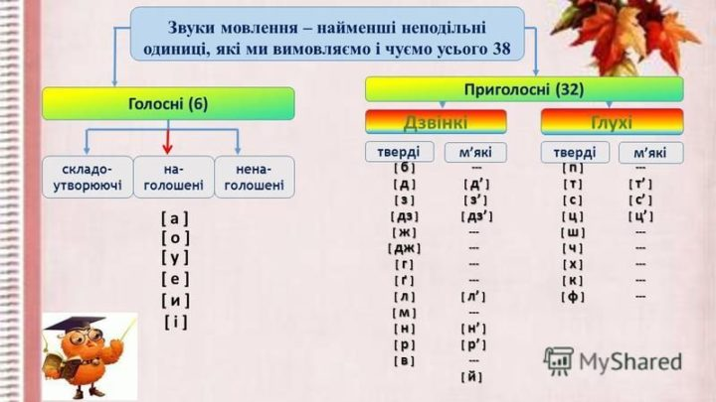

2. Зробити фонетичний розбір наступних слів:

Батьківщина, сьомий, сім’я, життя, бджола.

- Розташуйте слова за алфавітом.

Минулий, вишневий, зелений, бібліотека, кропива, аґрус, хвилина, фермер, тополя, далечінь, лижі, панчохи, електрика, санчата, олівець, іграшка, тиждень, хустина, неділя, календар.3

- Скласти мінітвір-рекомендацію «Як я захищаюсь від вірусів» (7-10 речень).

Дом. завдання переслати на пошту zathey25tanya@ukr.net

